需要精确测距绘图的Arduino Geeks，注意啦！！！

Question:你是想要一款价格2388RMB的成品渣渣（量程只有6米而已！！！）测距模块？

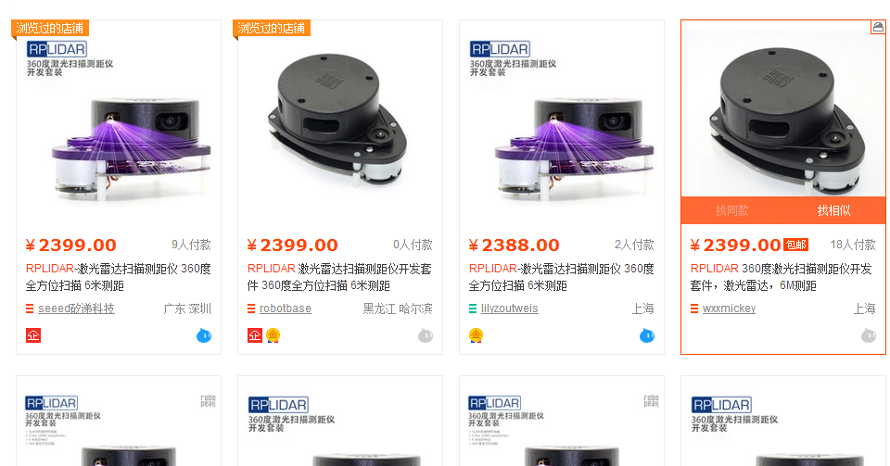

还是一款自行组装完全开源的超高量程（<40m）旋转激光测距（自带绘图）仪！？

(https://github.com/Predator-SD/Image_Processing_AI_Library.git)

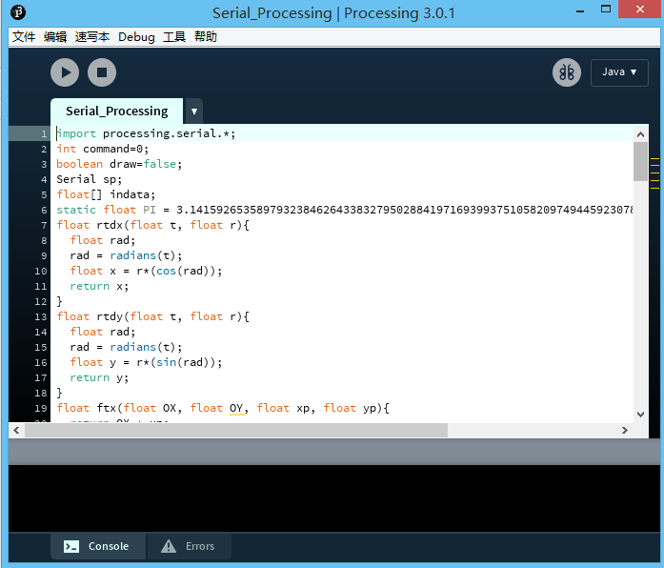

果断第二个！！！

不要一两千，不要三四千，只要200块，只要200块，两百块，激光测距带回家！！！

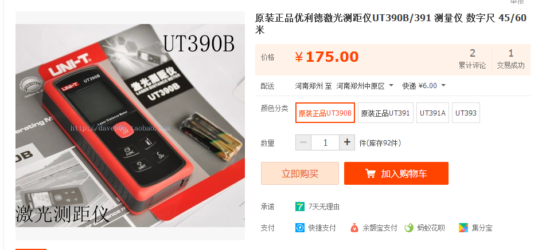

加上代码：



你值得拥有！！！

所以，不要迟疑！！！

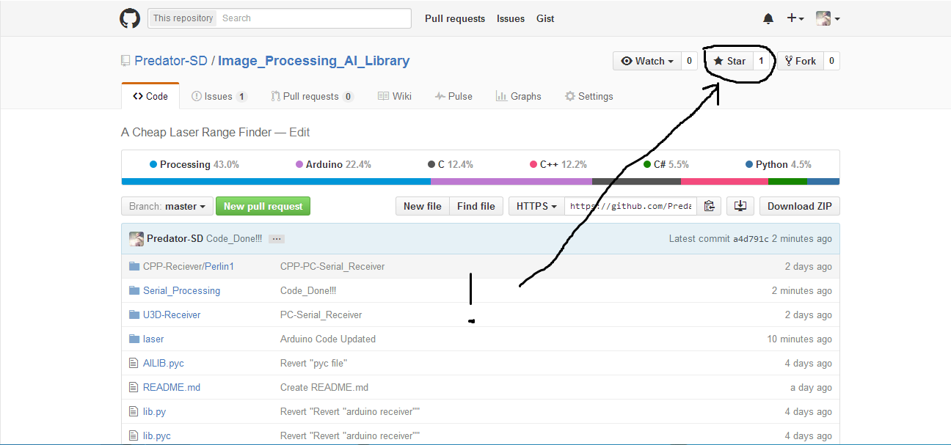

***!!!Star me!!!~***

***By SD***

***E-Mail:zswdzly@outlook.com***

***Fork Free~***